Služba RÚT Krnov, sociální rehabilitace - veřejné finanční zdroje
Působí v ORP Krnov, se sídlem na území Města Krnova.

Každoročně žádáme Město Krnov, na jejímž území působíme, o spolufinancování provozu služby a každý rok nám vychází vstříc.

Hlavní zdroj je dotace z kap. 313 MPSV prostřednictvím Moravskoslezského kraje.


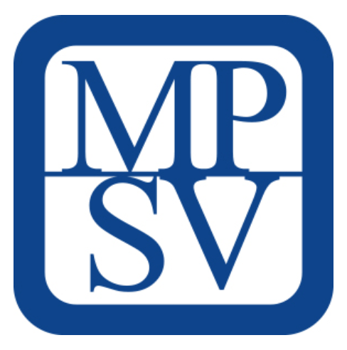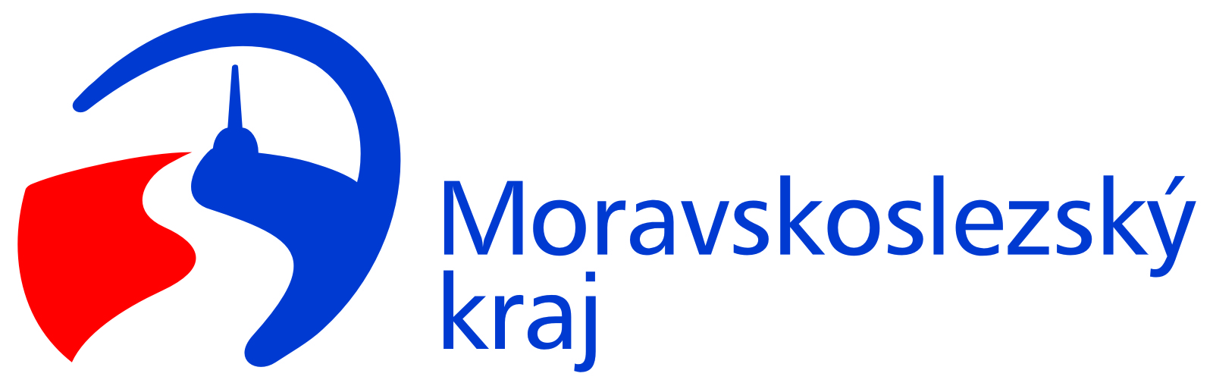

V rámci služby probíhá PROJEKT MULTIDISCIPLINÁRNÍ TÝM NA KRNOVSKU, který podpořili
Moravskoslezský kraj – Dotační program na podporu péče o duševní zdraví
Město Krnov

V roce 2022 jsme získali dar sboru Českobratrské církve evangelické Krnov.
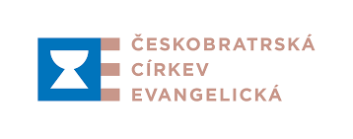

VŠEM DONÁTORŮM ZA FINANČNÍ PODPORU DĚKUJEME.

